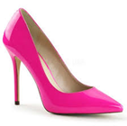
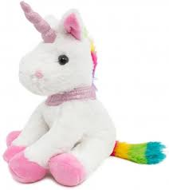
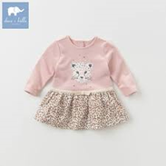
Basar der
Besonderheiten

Am Samstag, den 23.11.2019

Im Willkommenskreis Wilhelm von Nassau Park 11

Die Kleiderstube hat das Lager geräumt und besondere Gegenstände, Kleidung, Schuhe und Elektroartikel gefunden. Es lohnt sich vorbei zukommen und gegen einen kleine Spende die Besonderheiten mitzunehmen.
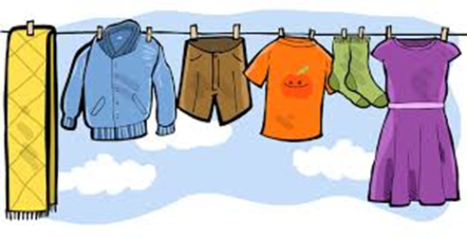
Herzliche Einladung an alle!

Spendenkonto für die Flüchtlingsarbeit:
Ev. Regionalverwaltung Rhein-Lahn-WW, Bank: Nassauische Sparkasse Nassau
IBAN: DE58 5105 0015 0563 0067 22
BIC: NASSDE55XXX
Spende zu Gunsten: RT-1111 HHST. 2100.00.2200

